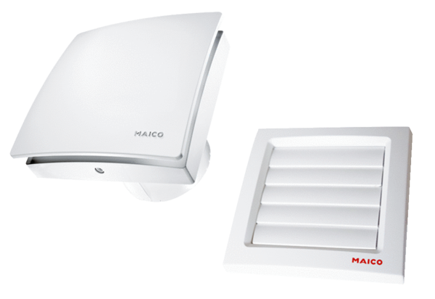Вентилятор для небольших помещений AKE 100Комплект поставки: 1 штукАссортимент: A
Номер артикула: 0084.0220Изготовитель: MAICO

